複雑系科学実験１　レポート課題

051500077 川嶋康太

課題１

1. プログラム

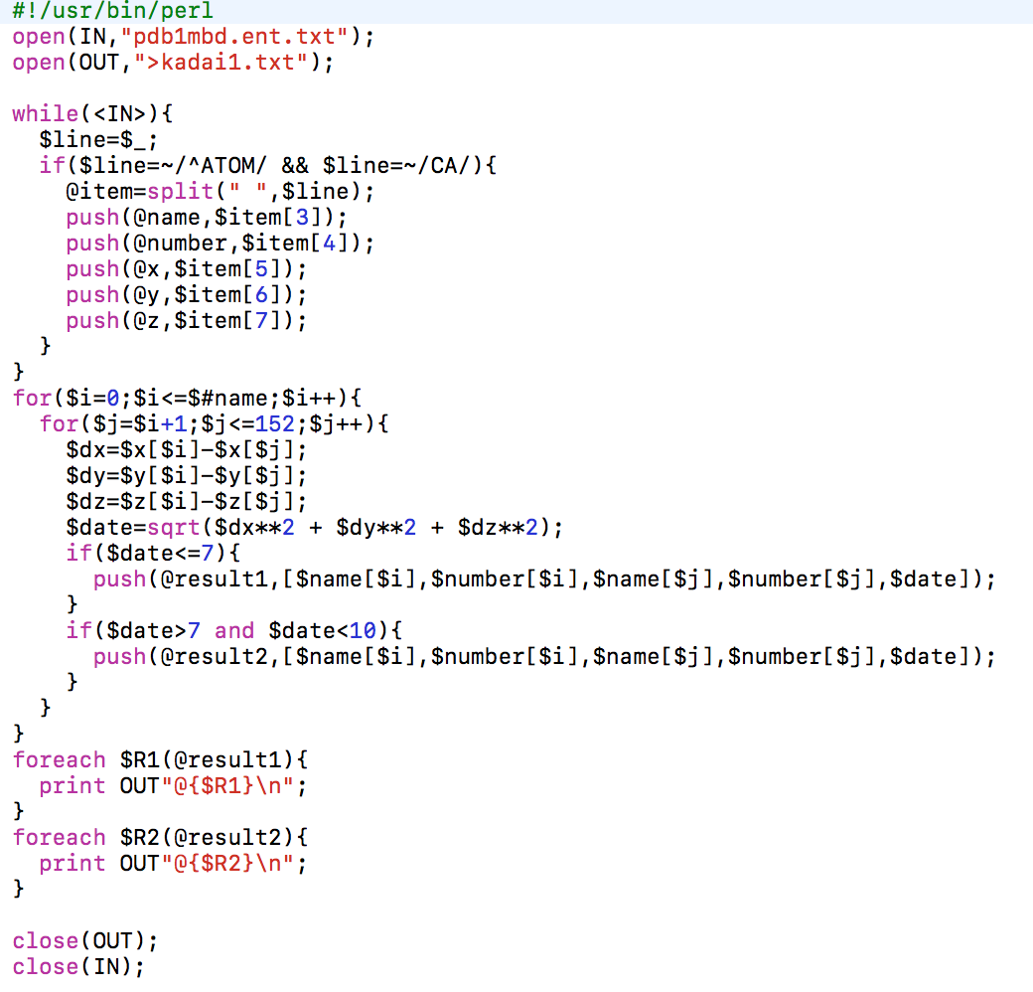

２）結果

1. 工夫した点

・全体的にできるだけ見やすく仕上げようと思い、シンプルにコードを書いた点。

・x、ｙ、ｚの値を処理しやすくするためにｘ、ｙ、ｚの値それぞれに配列を作り、各値をそれぞれの配列に格納した点。

・多次元配列を用いてprintをするまでのコード行を少なくした点。

・同じ組み合わせを省くために、2重for文の2重目をj=0ではなく、j=i+1にした点。

1. 感想

一見難しそうな課題に見えたが、順を追ってやっていけば、意外とあっさりこなすことができた。Push関数や多次元配列など、新しいプログラミング術に挑戦することができ、理解があいまいだったものもしっかりと復習しながら進めながらやることで、全体的に大きくスキルアップをすることができたと思う。

課題2

1. プログラム

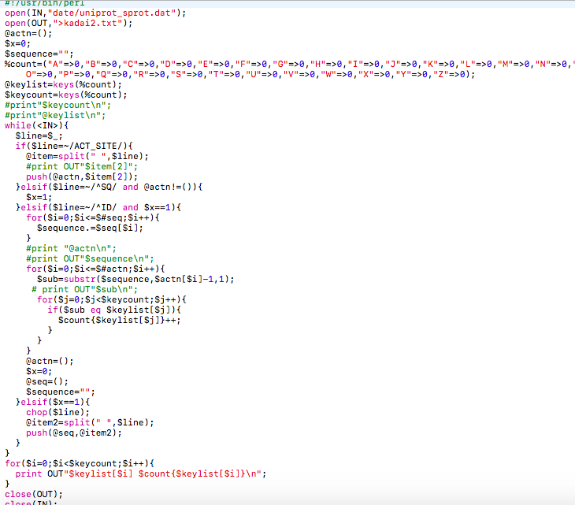

1. 結果
2. 工夫した点

・全体的にすっきりとした見た目にするため、シンプルにコードを書いた点。

・push関数や配列処理を適切な箇所に使って、タンパク質中の各アミノ酸のデータなどの変数の数が大きくなり、扱いにくくなりやすい箇所を扱いやすいようにした点。

・ACT_SITEやSQの文字列が読み込まれた時に、if文を使いフラグを立てて限定的な処理ができるようにした点。

・活性アミノ酸の数をカウントするとき、連想配列とfor文を組み合わせてコードを書き、シンプルし仕上げた点。

1. 感想

課題１と同様に新しいプログラミング術に挑戦することができ、課題を通してプログラミングスキルが大幅に上昇したと思う。限定的な処理を行う際に、フラグを立てて処理をすることや、連想配列の処理、if・for文を繰り返し用いて複雑な処理を行うことなど、今までの情文の授業ではあまりやってこなかったことに挑戦し、うまくできたのが大きな成果だと思う。また、課題の問題の意味を理解する際にタンパク質やアミノ酸などに関する知識も得ることができ、自分がプログラムして出した結果が現実世界にどう生かされるのかを理解しながらプログラムを組むことができたので、プログラミングの作業が無味乾燥なものではなく、とても意味のあるものに感じ、楽しかった。

全体的に最初から最後まで楽しかったです。この授業を通して、プログラミングとバイオインフォマティクスに対してより良い印象を持つことができるようになりました。先生、TAの方々ありがとうございました。